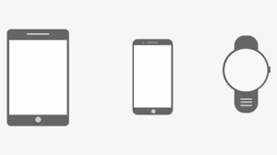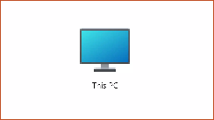 Borne Wifi Cisco Meraki MR33 | FP Telecom

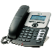Color Video Night Version Logo Gift Box Oem1080p Hd Network Ip Bullet Cctv  Camera - Buy 1080p Hd Sdi Megapixel Full Form Cctv Camera,Security Cheap Ip  Camera,Color Video Night Version Logo Gift

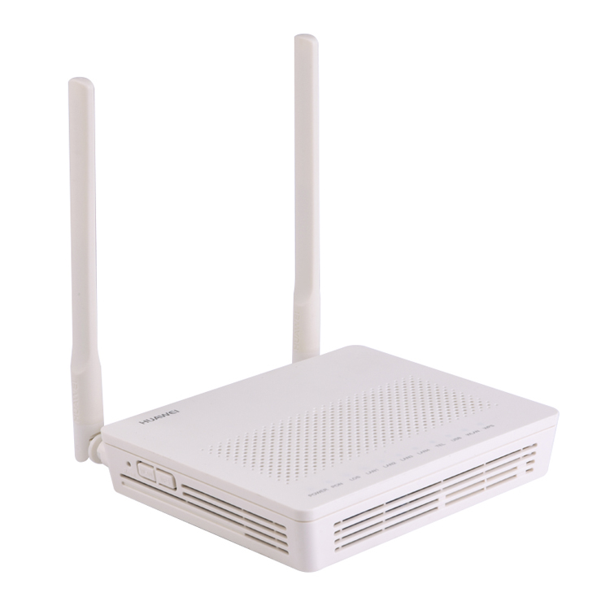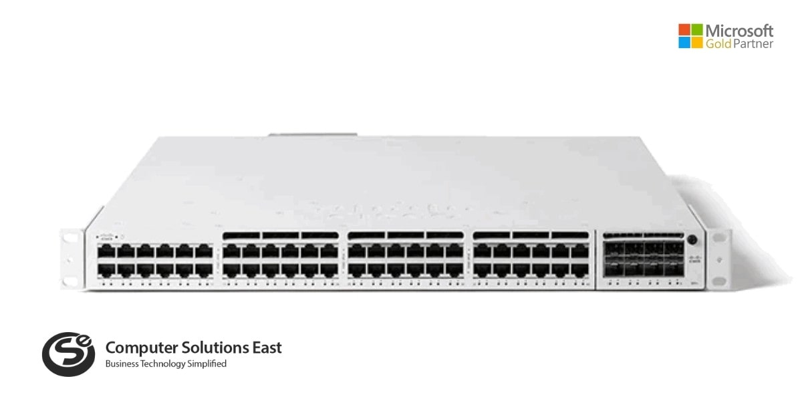

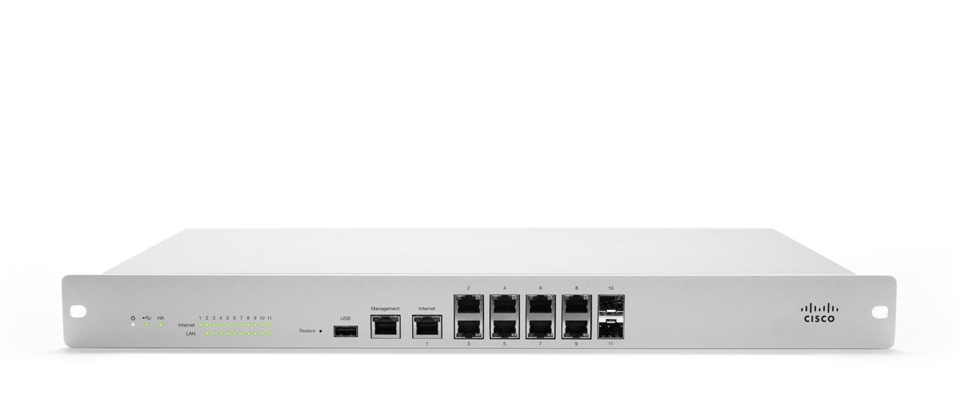



Rez-de-chaussée (Showroom & Garage)

1er étage (Admin, RH et Finance)

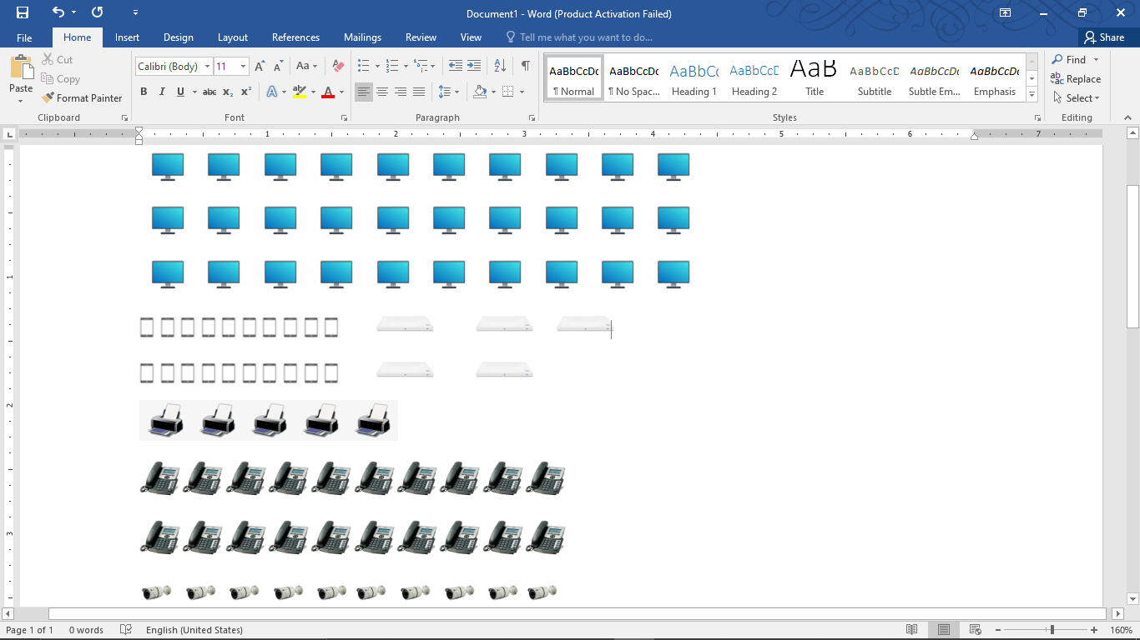 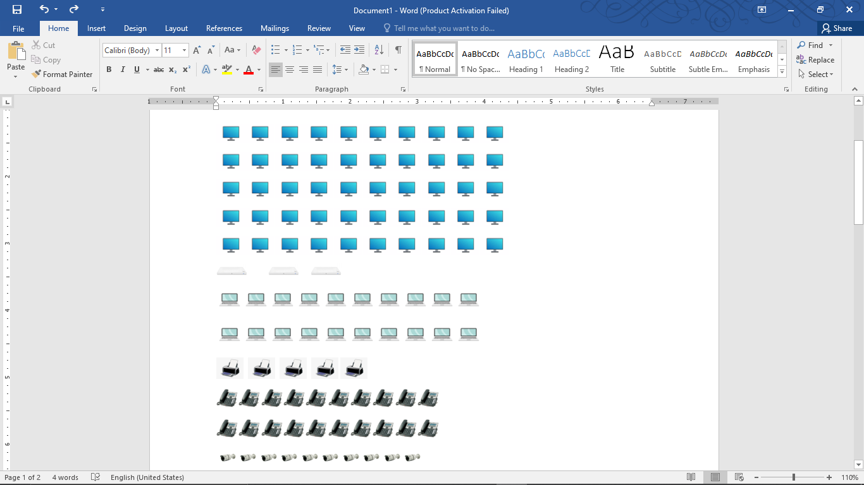

\*8

\*5

\*5

\*30

La salle informatique se trouve au 1er étage

\*46

\*5

\*3

\*20

\*20

Access Switch Cisco Meraki MS390P - 48P





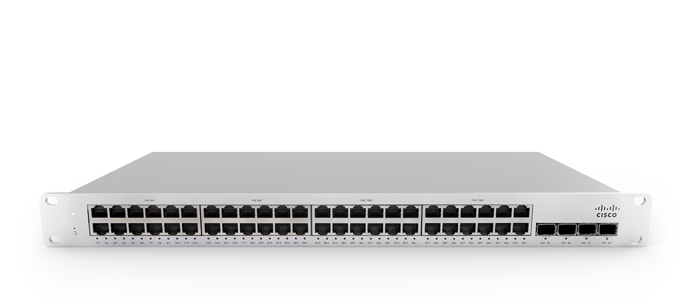

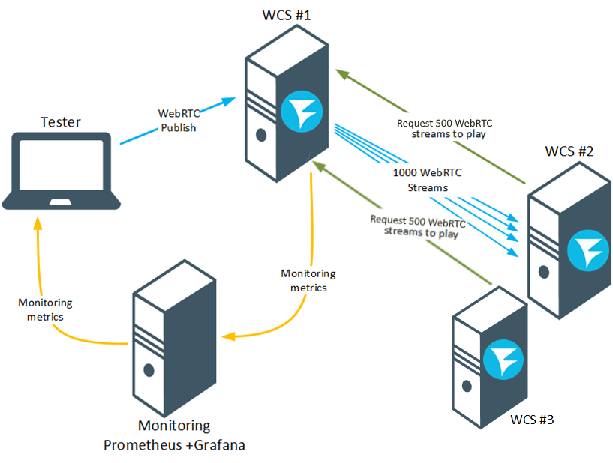Serveur pour l’application Cobol

Core Switch Cisco Meraki MS250P - 48P





Routeur fibre optique Huawei fourni par MT

internet

Firewall Layer 7 Cisco Meraki MX100